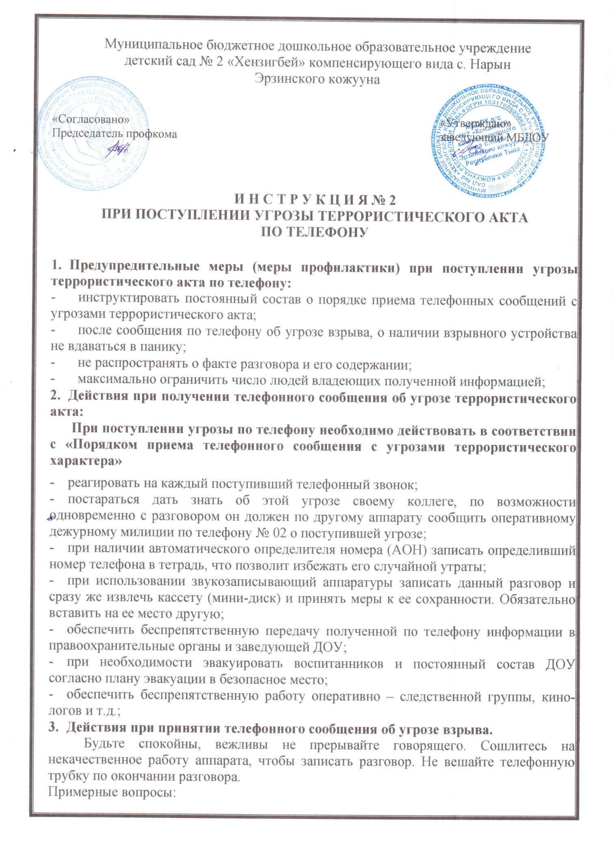

- Действия при принятии телефонного сообщения об угрозе взрыва.
Будьте спокойны, вежливы не прерывайте говорящего. Сошлитесь на некачественное работу аппарата, чтобы записать разговор. Не вешайте телефонную трубку по окончании разговора.
Примерные вопросы:
- Когда может быть проведен взрыв?
- Где заложено взрывное устройство?
- Что оно из себя представляет?
- Как оно выглядит внешне?

- Есть ли еще где-нибудь взрывное устройство?
- Для чего заложено взрывное устройство? Каковы ваши требования?
- Вы один или с вами есть еще кто–либо?
4. О порядке приема сообщений содержащих угрозы террористического характера по телефону.
Правоохранительным органам значительно помогут для предотвращения совершения преступлений и розыска преступников следующие ваши действия.
Постарайтесь дословно запомнить разговор и зафиксировать его на бумаге.
По Ходу разговора отметьте пол, возраст звонившего и особенности его (ее) речи:
- голос: громкий, (тихий), низкий (высокий);
- темп речи: быстрая (медленная);
- произношение: отчетливое, искаженное, с заиканием, с заиканием шепелявое, с акцентом или диалектом;
- манера речи: развязная, с издевкой, с нецензурными выражениями.
Обязательно отметьте звуковой фон (шум автомашин или железнодорожного транспорта, звуки теле- или радиоаппаратуры, голоса, другое)
Отметьте характер звонка (городской или междугородный).
Обязательно зафиксируйте точное время начала разговора и его продолжительность.
В любом случае постарайтесь в ходе разговора получить ответы на следующие вопросы:
- куда, кому, по какому телефону звонит этот человек?
- какие конкретные требования он (она) выдвигает?
- выдвигает требования он (она) лично, выступает в роли посредника или представляет какую-либо группу лиц?
- на каких условиях он (она) или они согласны отказаться от задуманного?
- как и когда с ним (с ней) можно связаться?
- кому вы можете или должны сообщить об этом звонке?
Постарайтесь добиться от звонящего максимально возможного промежутка времени для принятия вами и вашим руководством решений или совершения каких-либо действий.

Если возможно, еще в процессе разговора сообщите о нем руководству объекта, если нет - немедленно по его окончании.

